## ФЕДЕРАЛЬНОЕ АГЕНТСТВО

ПО ТЕХНИЧЕСКОМУ РЕГУЛИРОВАНИЮ И МЕТРОЛОГИИ

Н А Ц И О Н А Л Ь Н Ы Й С Т А Н Д А Р Т

Р О С С И Й С К О Й Ф Е Д Е Р А Ц И И

Волокна оптические

Ч а с т ь 1-20

**ГОСТ Р мэк**

60793-1-20—

2012

**МЕТОДЫ ИЗМЕРЕНИЙ И ПРОВЕДЕНИЕ ИСПЫТАНИЙ**

Геометрия волокна

**IEC 60793-1-20:2001**

**Optical fibres - Part 1-20:**

**Measurement methods and test procedures - Fibre geometry (IDT)**

## Издание официальное

Москва Стандартинформ 2014

## ГОСТ Р МЭК 60793-1-20-2012

**Предисловие**

1. ПОДГОТОВЛЕН Открыгым акционернымобществом «всероссийский научно-исследовательский, проектно-конструкторский и технологический институт кабельной промышленности» (ОАО «8НИИКЛ») на основе собственного аутентичного перевода на русский язык стандарта, указанного в пункте 4
2. ВНЕСЕН Техническим комитетом по стандартизации ТК 46 «Кабельные изделия»
3. УТВЕРЖДЕН И ВВЕДЕН 8 ДЕЙСТВИЕ Приказом Федерального агентства по техническому ре­ гулированию и метрологии от 18 сентября 2012 г. № 339-ст
4. Настоящий стандарт идентичен международному стандарту МЭК 60793-1-20:2001 «Во­ локна оптические. Часть 1*20. Методы измерений и проведение испытаний. Геометрия волокна» (1ЕС 60793-1-20:2001 «Optical fibres - Part 1-20: Measurement methods and test procedures - Fibre geometry»).

При применении настоящего стандарта рекомендуется использовать вместо ссылочного между­ народного стандарта соответствующий ему национальный стандарт Российской Федерации, сведения о котором приведены в дополнительном приложении ДА

1. ВВЕДЕН ВПЕРВЫЕ

*Правила применения настоящего стандарта установлены в ГОСТ Р 1.0—2012 (раздел 8). Информация об изменениях к настоящему стандарту публикуется в* ежегодном *(по состоянию на 1 января текущего года)* информационном *указалюле «Национальные стандарты», а официальный текст изменений и поправок* - е *ежемесячном информационном указателе «Национальные стан*• *дарты». В случае пврвсмотоа (замены) или* отмены *настоящего стандарта соответствующее уведомление будет опубликовано в ближайшем выпуске информационном указателе* «Националь­ ные *стандарты». Соответствующая информация, уведомление и тексты размещаются также в информационной системе общего пользования* - *на официальном сайте Федерального агентства по техническому регулированию и* метрологии *в сети Интернет (gost.ru)*

© Стандартинформ. 2014

Настоящий стандарт не может быть полностью или частично воспроизведен, тиражирован и распространен в качестве официального издания без разрешения Федерального агентства по техническому регулированию и ме-трологии

II

ГОСТ Р МЭК 60793-1.20-2012

**Содержание**

1 Область применения......................................................................................................... „. 1

1. Нормативные ссылки. 1
2. Обзор методов. 1
3. Определения. 2
4. Эталонный метод испытаний. 2
5. Испытательное оборудование. 3
6. Отбор и подготовка образцов. 3
7. Проведение испытаний. 3
8. Расчеты. 3
9. Результаты. 3
10. Информация, указываемая в -ехнических условиях на волокно. 3

Приложение А (обязательное) Требования, относящиеся к методу А. Преломление в ближнем поле 4

Приложение В (обязательное) Требования, относящиеся к методу В. Поперечная интерференция 7

Приложение С (обязательное) Требования, относящиеся к методу С.Распределение света

в ближнем поле. 11

Приложение D (обязательное) Требования, относящиеся к методу D.

Механическое измерение диаметра. 16

Приложение ДА (справочное) Сведения о соответствии ссылочного международного стандарта

национальному стандарту Российской Федерации 18

Библиография. 19

ГОСТ Р МЭК 60793-1-20-2012

Н А Ц И О Н А Л Ь Н Ы Й С Т А Н Д А Р Т Р О С С И Й С К О Й Ф Е Д Е Р А Ц И И

Волокна оптические Часть 1-20

МЕТОДЫ ИЗМЕРЕНИЙ И ПРОВЕДЕНИЕ ИСПЫТАНИЙ

Геометрия волокна

Optical fibres. Pari 1 -20. Measurement methods and test procedures. Fibre geometry

## Дата введения - 2013—07—01

# Область применения

Настоящий стандарт устанавливает единые требования для измерений геометрических характе­ ристик оптических волокон, не имеющих покрытия.

Геометрические характеристики оптических волокон, не имеющих покрытия, являются основными па­

раметрами. и их знание необходимо для выполнения ряда действий, таких как выработка особенностей об­ ращения. сращивание, разработка соединительных муфт, формирование кабеля, проведение измерений.

# Нормативные ссылки

В настоящем стандарте использована нормативная ссылка на следующий международный стандарт: МЭК61745 (1998) Калибрование испытательных установок для геометрии оптических волокон. Ме­

тодики анализа торцевого изображения (IEC 61745, End-face image analysts procedure for the calibration of optical fibre geometry test sets)

# Обзор методов

В настоящем стандарте приведены четыре метода измерений геометрических характеристик во­ локна (таблица 1), которые имеют наименования по следующим параметрам:

* диаметр оболочки:
* некруглость оболочки;
* диаметр сердцевины (только для волокна категории А):
* некруглость сердцевины (только для волокна категории А);
* неконцектричность сердцевины и оболочки:
* теоретическая числовая апертура (факультативно — только для волокна категории А). Таблица 1-Методы измерений

|  |  |  |  |
| --- | --- | --- | --- |
| Метод | Определяемые характеристики | Тип измеряемого еолокна | Ранее действовав­ шее обоаиачение |
| А Преломление в ближнем поле | Все | Все А и В 8|- W | МЭК 60793-1-А1А |
| В Поперечная интер­ ференция | Диаметр сердцевины, некруглость сердцевины и теоретическая числовая апертуре | Все А** | МЭК60793-1-А1В |
| С Распределение све­ та в ближнем поле | Все. кроме теоретической числовой апертуры | А1.А2. АЗ. все В'1 | МЭК60793-1-А2 |
| О Механическое из­ мерение диаметра | Только диаметр оболочки и некруглость оболочки | Все0* | МЭК60793-1-А4 |
| в> Диаметр сердцевины одномедовых волокон не нормируют.  ь* Измерения диаметра сердцевины и максимальной теоретической ■-меловой апертуры волокон типа А1 также могут быть проведены этим методом. | | | |

Издание официальное

## 1

ГОСТ Р МЭК 60793-1-20-2012

*Окончание таблицы 1*

с’ Метол единичного сканирования ближнего поля может использоваться для определения диаметра поперечного сечения сердцевины волокон типа А1. Это значение диаметра поперечного сечения может отличаться от диаметра сердцевины, определенного методом С вследствие влияния некруглости сердцевины. Значение некруглости сердцевины может быть определено сканированием по многим осям.

d> На практике для ровных и главным образом кольцеобразных волокон метод D дает аналогичный результат тому, который получают при использовании методов А. В и С в случаях с огределемюм некруглости волокна.

## Общая информация для всех четырех методов приведена е разделах 2—10. а информация, отно­ сящаяся к каждому отдельному методу, приведена в приложениях А, В. С и D соответственно.

# Определения

В настоящем стандарте применены следующие определения.

* + 1. эталонная поверхность (reference surface): Поверхность, указанная в технических условиях на волокно, которая может быть поверхностью сердцевины или оболочки.
    2. неконцентричность сердцевины (core concentricity error): Расстояние между центром обо­ лочки и:
* центром профиля ближнего поля для волокон категории В:
* центром сердцевины дтя волокон категории А.
  + 1. диаметр сердцевины многомодового волокна категории A (core diameter of category A multimode fibre) определяют через профиль показателя преломления как диаметр, проходящий через центр сердцевины и пересекающий профиль показателя е точках п3 :

*п Л *п 2 *к(п у -п 3 ).* (1)

## где *п г —* показатель преломления однородной оболочки: о, — максимальный показатель преломления:

*к —* константа, обычно называемая «коэффициент /г*.

Профиль показателя преломления может быть измерен методами измерения профиля, такими как метод преломления в ближнем поле (RNF) или метод поперечной интерферометрии (TI). или из­ мерением ближнего поля полностью освещенной сердцевины, таким как измерение переходного ближ­ него поля (TNF).

Рекомендуется использовать графическую аппроксимацию одновременно с построением профи­ ля показателя преломления и измерением переходного ближнего поля для повышения точности изме­ рения диаметра сердцевины.

Примечания

1. Обычно принимают *к* = 0,025 для методов построения профиля с использованием аппроксимации или для метода TNF без использования аппроксимации, и *к -* 0 для метода TNF с использованием аппрок­ симации.
2. Для волокон с профилями показателей преломления, которые имеют область постепенного перехода на границе сврдцевина/оболочка: *к* = 0,05 для метода TNF без использования аппроксимации: *к -* 0 для метода TNF с использованием аппроксимации.
3. Для волокон категории В центр сердцевины определен как центр профиля ближнего поля, а не центр про­ филя показателя преломления. Границу сердцевины не определяют. Вместо этого определяют диаметр медового  поля, который указывают в технических условиях на волокно.

# Эталонный метод испытаний

## Эталонный метод испытаний (RTM). который должен использоваться при разрешении спорных вопросов, зависит от категории волокна:

* волокна категории А: метод С.

Примечание - Характеристики сердцевины волокна категории А определяют через профиль показа­ теля преломления, который измеряют методом А. Метод С используют при разрешении спорных вопросов, свя­ занных с диаметром оболочки, некруглостью оболочки и неконцвнтричносгью сердцевины и оболочки волокон категории А:

## волокна категории В: метод С.

2

## ГОСТ Р МЭК 60793-1.20-2012

# Испытательное оборудование

В приложениях А. В. С и О приведены схематичные изображения и другие требования к испыта­ тельному оборудованию для методов А. В. С и D соответственно.

# Отбор и подготовка образцов

* 1. Длина образца

См. приложения А. В. С и 0 соответственно.

* 1. Торцевая поверхность образца

Для проведения испытаний методами А и С на входном и выходном концах каждого образца под­ готавливают чистые плоские торцевые поверхности, перпендикулярные оси волокна. Неперпендику- лярность торцевой поверхности влияет на точность измерений. Рекомендуется проводить измерения при торцевых углах менее 1°.

В разделе С.2 приведены более подробные требования к торцевым поверхностям при использо­ вании метода С.

Так как при методе О используют только боковые поверхности, то при применении данного метода  особых требований к торцевой поверхности не предъявляют.

# Проведение испытаний

Для калибровки использую* порядок проведения испытаний, указанный в МЭК 61745. В приложе­ ниях А. В. С и О установлен порядок проведения испытаний для методов А. В. С и D соответственно.

# Расчеты

Расчеты - по приложениям А. В. С и О для методов А. В. С и О соответственно.

# Результаты

По каждому измерению должна продостаоллтьсл следующая информация:

## дата и наименование измерения:

* идентификация и описание образца:
* результаты измерений для каждого указанного параметра (см. соответствующее приложение). По требованию должна предоставляться следующая информация:
* используемый метод измерений: А. В. С или D:
* длина образца:
* схема измерительной установки;
* подробная информация об измерительном оборудовании (см. соответствующее приложение);
* относительная влажность и температура окружающей среды во время измерений;
* информация о последней калибровке.

1. **Информация, указываемая в технических условиях на волокно**

Технические условия на волокно должны содержать следующую информацию:

* тип измеряемого волокна.
* критерии отбраковки или приемки;
* информацию, предоставляемую в отчете;
* любые отклонения от установленного порядка проведения испытаний.

3

## ГОСТ Р МЭК 60793-1-20-2012

Приложение А (обязательное)

## Требования, относящиеся к методу А. Преломление в ближнем поле

Измерение по методу преломления в ближнем поле прямо определяет изменение показателя преломления волокна в его поперечном сечении (сердцевина и оболочка). Метод может быть калиброван для получения абсо­ лютных значений показателя преломления. Он может использоваться для получения профилей как одномодовых, так и многомодовых волокон.

## А.1 Оборудование

Схематичные изображения испытательного оборудования приведены на рисунках А.1 и А2.

## А.1.1 Источник

Используют стабильный лазер мощностью несколько милливатт в поперечной магнитной моде в отсутствие внешних электрических и магнитных полей (Е ■ 0. *Н -* 0).

Мажет использоваться гел^й-неоновый лазер длиной волны 633 нм с применением поправочного коэффици­ ента к результатам экстраполяции на разных длинах волн.

Для изменения поляризации луча с линейной на круговую испогъзуют пластинку в четверть длины волны, так как отражательная способность света на границе раздела воздух - стекло значительно зависит от угла падения и поляризации.

При необходимости в фокус гынэы 1 (рисунок А.2) помещают пространственный фильтр, например диафраг­ му с отверстием малого диаметра.

## А.1.2 Оптика ввода излучения

Оптику ввода излучения располагают так. чтобы превысить числовую апертуру волокна. Это позволит сфо­ кусировать луч света на торцевсй поверхности волокна. Отклонение оптической оси луча света от оси волокна должно быть не болев 1°. Определяют разрешение оборудования по размеру фокусного пятна, которое должно быть как можно меньше для достижения максимального разрешения, например менее 1.5 мкм. Оборудование по­ зволяет сканировать по диаметру волокна фокусным пятном.

## А.1.3 Ячейка с жидкостью

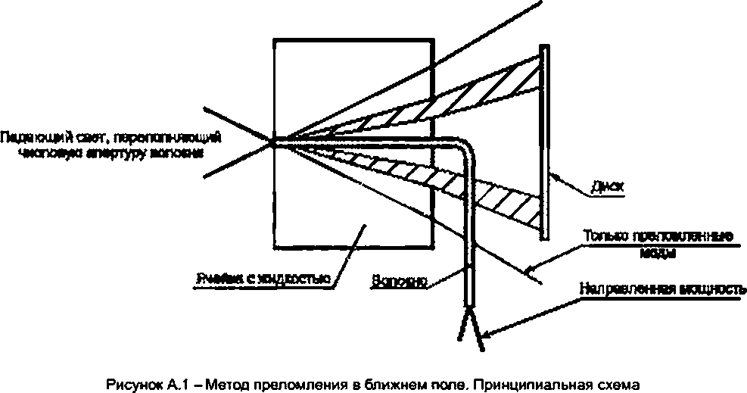Показатель преломления жидкости в ячейке должен несколько превышать показатель преломления обо­ лочки волокна.

4

## ГОСТ Р МЭК 60793*1*20—2012

Я**Р—-““4^ I

# II

Рисунок А.2 - Типичное расположение оборудования при проведении испытания методом преломления в ближнем поле

## А.1.4 Считывание излучения

Соответствующим способом обеспечивают прием преломленного света и направляют его на детектор, убе­ дившись. что собрано все преломленное излучение. Путем проведения расчетов определяют требуемый размер диска и его позицию адогъ центральной оси.

Примечание — Обычно бгокирующий диск выбирают с таким расчетом, чтобы он стягивал числовую апер­ туру до значения, примерно равного значению числовой апертуры оптики ввода излучения, разделенному на *\*f2*

## А.2 Отбор и подготовка образцов

Используют отрезки волокна дойной менее чем 2 м.

Удаляют все покрытия с отрезка волокна, погружаемого в ячейку с жидкостью.

## А.З Проведение испытания

На рисунке А.2 представлена схематичная диаграмма испытательного оборудования.

## А.3.1 Диаграмма профиля показателя преломления волокна

Для проведения измерений кснец волокна, в который вводится световой луч, погружают в ячейку с жидко­ стью. чей показатель преломления несколько превышает показатель преломления оболочки волокна. Положение волокна определяют методом тылового освещения лампой накаливания. Линзы 2 и 3 дают сфокусированное ото­ бражение волокна.

5

## ГОСТ Р МЭК 60793-1-20-2012

Устанавливают пинэу 3 в положение, позволяющее отцентрировать и сфокусировать отображение волокна, и одновременно центрируют и фокусируют лазерный луч на волокне.

Центрируют диск на выходном конусе. Для многомодового волокна категории А помещают диск на оптиче­ скую ось. чтобы заблокировать моды утечки. Для одномодового волокна категории В размещают диск так. чтобы получить оптимальное разрешение.

Собирают все преломленные моды, проходящие через диск, и фокусируют их на фотодиоде. Перемещают сфокусированное лазерное пятно через торец волокна и непосредственно получают диаграмму изменения пока­ зателя преломления волокна.

## А.3.2 Калибровка оборудования

Во время измерений угол падения пучка световых лучей изменяется в соответствии с показателем пре­ ломления в точке входа в волокно (следовательно, изменяется и мощность света, проходящего через диск). При извлеченном волокне из ячейки с жидкостью с известными показателем преломления жидкости и толщиной ячейки это изменение угла может быть смоделировано перемещением диска вдоль оптической оси. Перемещением дис­ ка на заранее определенные позиции профиль показателя преломления может быть представлен посредством значений профиля относительного показателя преломления. Профили абсолютных показателей преломления, на­ пример Of и *п2,* могут быть определены, если известны точные значения показателей преломления оболочки или

жидкости, при определенной длине волны и температуре испытания.

Для полной калибровки в соответствии с инструкциями по применению также может использоваться эталон для проведения кыогоуровнеаой калибровки, например из тех. которые имеются в институтах национальных эта­ лонов.

## А.4 Расчеты

По результатам растрового сканирования поперечного сечения профиля рассчитывают любую или все из следующих величин:

* диаметр сердцевины:
* диаметр оболочки:
* некокцентричность сердцэвины/оболочки:
* некрутое ть сердцевины:
* некруглостъ оболочки:
* максимальное теоретическое значение числовой апертуры:
* изменение показателя преломления:
* изменение относительное} показателя преломления:
* показания точности и воспроизводимости результатов.

Могут использоваться различные методики для определения границы оболочки, например методика кон­ трольного уровня. Важно применять один и тот же контрольный уровень для определения границы оболочки и для калибровки.

## А.5 Результаты

В дополнение к результатам, указанным в разделе 10. в зависимости от установленных требований, по за­ просу должна быть предоставлена следующая информация.

А.5.1 Профили через центры сердцевины и оболочки, откалиброванные для данной длины волны.

А.5.2 Профили вдоль основной и второстепенной осей сердцевины, откалиброванные для данной длины

волны.

А.5.3 Профили вдоль основной и второстепенной осей оболочки, откалиброванные для данной длины волны. А.5.4 Размещение оборудования и методика коррекции длины волны.

6

## ГОСТ Р МЭК 60793*1*20—2012

Приложение В (обязательное)

## Требования, относящиеся к методу В. Поперечная интерференция

Настоящий метод испытаний трименяют для определения профиля показателя преломления л(г) образца оптического волокна с использованием поперечной интерферометрии. Затем, используя расчеты, на основании измеренного профиля показателя преломления получают характеристические параметры геометрии волокна.

Этот метод основан на использовании интерференционного микроскопа, сфокусированного на боковой проекции образца волокна, который освещается перпендикулярно своей оси. так чтобы получалась интерференционная картина.

Профиль показателя преломления получают видеодетектированием и цифровым кодированием интерфе­ ренционной картины с использованием компьютера в качестве управляющего устройства.

Этот метод предпочтительно использовать для измерения диаметра сердвчмжа и максимального теоретического значения числовой апертуры волокна категории А. при этом он менее пригоден для измерения параметров оболочки.

## В.1 Оборудование

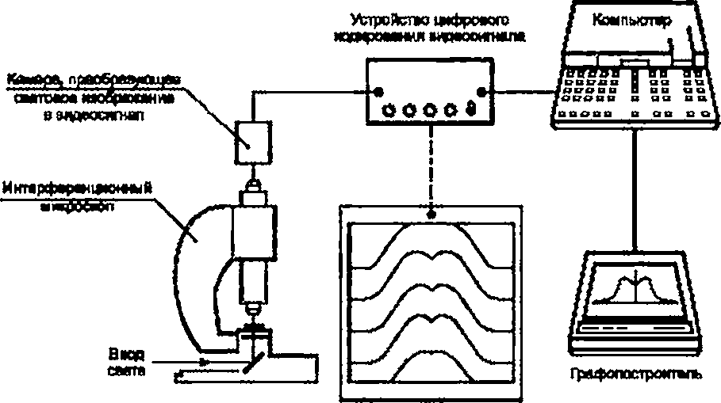На рисунке В.1 изображено оборудование, необходимое для проведения измерений

Э яренны й м онитор

Рисунок В.1 - Ислытатегъное оборудование

## В.1.1 Интерференционный микроскоп с функцией передачи света

Этот микроскоп специального назначения представляет собой комбинацию из двух микроскопов и интерфе­ рометра. позволяющую отображать увеличенное изображение испытуемых объектов вместе с интерференцион­ ной картиной. Параллельный конденсор и система линз объектива микроскопа создают траекторию испытуемого образца и эталонную траекторию для получения квазикогеректного освещения, используя узкополосный фильтр и источник белого света.

## В.1.2 Телевизионная камера и монитор

Камера вырабатывает электретов изображение, которое дает количественную оценку интерференционно­ го затемнения таким образом, что дтя точного определения координат центра интерференционной полосы могут использоваться аналитические методы. Использование камеры также позволяет проводить измерения с длинами волн за пределами видимого спектра. Использование монитора позволяет оператору детально рассматривать ис­ пытуемый образец и помогает в процессе настройки, необходимой для правильного расположения образца и ин­ терференционных полос.

7

## ГОСТ Р МЭК 60793-1-20-2012

* + 1. Устройство цифрового кодирования видеосигнала

Эго устройство взаимодействует с камерой и устройством управления компьютера таким образом, что све­ товое попе на выходе микроскопа, водимое камерой, может быть преобразовано в цифровую форму. Компьютер передает сигнал 8 камеру, преобразующую световое изображение в видеосигнал, и устройство цифрового коди­ рования возвращает сигнал в цифровой форме в компьютер, например 8-битовое число в двоичной системе, ука­ зывающее уровень яркости в заграшиваемой позиции. Для удобства оператора положение закодированной тачки указывает точечный курсор на мсниторе.

## Компьютер и графопостроитель

В компьютере накапливают значения интенсивности света в зависимости от положения образца с целью представления положения интерференционной полосы относительно оболочки в воде функции радиального поло­ жения сердцевины. С помощью компьютера вычисляют Дл и затем представляют графически профиль показателя преломления вместе с радиалы-ыми координатами. Затем с помощью компьютера определяют наиболее соот­ ветствующую профилю показатетя преломления экспоненциальную кривую, и эту кривую вычерчивает графопо­ строитель.

## Отбор и подготовка образцов

В качестве образцов используют отрезки волокна длиной 20 мм. не имеющие покрытия.

## Проведение испытаний

6.3.1 Подготовка

Образец размещают гак. чтобы его боковая сторона располагалась под объективом микроскопа на оптиче­ ски плоской пластине для испытуэмых образцов (поставляемой вместе с микроскопом). Затем наносят одинаковое количество масла, имеющего таюй же показатель преломления, как и оболочка, на пластину для образцов и на эталонную пластину. Используя 100-кратные иммерсионные объективы, поднимают предметный столик микроско­ па до тех пор. пока объективы не войдут в контакт с маслом. Затем помещают волокно в поле зрения объектива и фокусируют его при заблокированном эталонном луче. Затем его разблокируют и настраивают микроскоп для получения высококонтрастной интерференционной картины, как показано на экранном мониторе на рисунке В.1. где изгибы интерференционных полос вызваны сердцевиной.

## В.3.2 Ориентация оси

Ось волокна ориентируют перпендикулярно интерференционным линиям и с помощью органов управления микроскопа достигают четкого разделения интерференционных линий так. чтобы четыре пинии были водны на мониторе. Для удобства анализа интерференционные гынии располагают параллельно горизонтальным скани­ рующим линиям камеры, также используя органы управления микроскопа.

## В.3.3 Сканирование

После того как интерференционные полосы будут сориентированы соответствующим образом с помощью компьютера и устройства цифрового кодирования, проводят автоматическое сканирование выбранной интерфе­ ренционной полосы для определения сдвига (по оси У) в сердцевине, используя положение интерференционной полосы 8 оболочке как положение нулевого сдвига (У = 0). Затем проводят отдельное вертикальное сканирование через две соседние интерференционные полосы в оболочке для определения расстояния *L* между ними. После

сканирования интерференционных полос определяют точки сдвига полосы Ор и расстояние между интерферен­ ционными полосами *L* для испо/ъэоеания при расчете *пр.* где р - число радиальных положений, в которых изме­ ряется сдвиг полосы.

## 8.4 Расчеты

Для анализа используется приблизительная оценка профиля показателя преломления сердцевины волокна по серии концентрических колец (рисунок В.2). В верхней части рисунка В.2 изображены интерференционная по­ лоса и связь точек сдвига полосы с «искривленными траекториями, пересекающими сердцевину. В зависимости от желаемого пространственного разрешения в *п{г)* не всегда необходимо совпадение этих интерференционных полос со слоями, нанесенными на волокно. Полагают, что при згой приблизительной оценке показатель преломле­ ния в пределах одного кольца постоянен. Показатель преломления кольца *р* превышает показатель преломления оболочки на величину

Длр = 2-н

*ЪЛ*

где Sp j — расстояние, которое луч р проходит в кольце у:

8

## (В.1)

ГОСТ Р МЭК 60793*1-20—2012

где *Rf* — радиус кольца /;

**s».,=2{K-RtjX-[Rf-R2j;*}- <в-2>**

Qp — интерференционный сдвиг при *р:*

*L* — расстояние между соседними интерференционными полосами.

После завершения расчета Дпр эти данные выводят на *X-Y* графопостроитель. Полученный график пред­ ставляет собой профиль показателя преломления волокна. Используют дополнительные расчеты, применяя ме­

тодику аппроксимирующей кривой, для получения параметров, наиболее соответствующих уравнению показателя преломления модели

Ал(г} = Д/\) 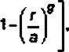 (В.З)

где Дл0 — расхождение показателя преломления при г = 0;

*а* — радиус сердцевины:

*д* — коэффициент формы. *дж2.*

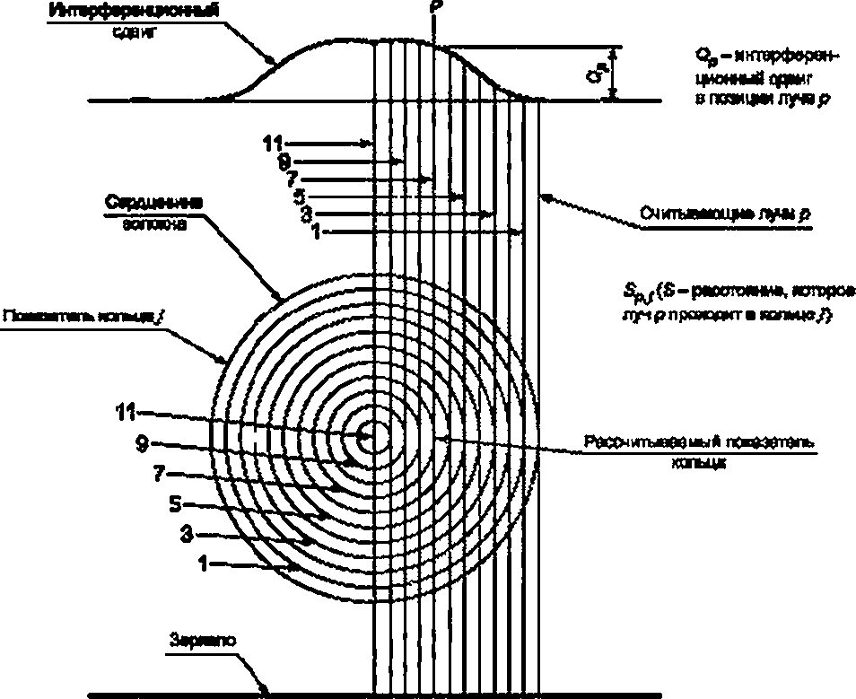По методике аппроксимации определяют значения Дл*-, - *д* и е. и ее применение позволяет достичь их наилуч­ шего соответствия действительному профилю. В методике аппроксимации используются только данные 0.15а — 0.95а во избежание недопустимых и:кажвний, вызываемых провалом в профиле и неоднородностями на границе сердцевина/обопочха. Номинальное значение а может использоваться для определения пределов аппроксими­ рующей кривой.

## В.5 Результаты

Рисунок В.2 — Профиль показателя преломления. Кольцевая модель

В дополнение к результатам, указанным в разделе 10. и в зависимости от установленных требований, по за­ просу может быть предоставлена слэдующая информация.

9

## ГОСТ Р МЭК 60793-1-20-2012

В.5.1 Длина центральной волны и ширина спектра (полная ширина кривой распределения на уровне полу- максимума) излучаемого света.

В.5.2 Тип используемого интерферометра.

## 10

ГОСТ Р МЭК 60793*1*20—2012

Приложение С (обязательное)

## Требования, относящиеся к методу С. Распределение света в ближнем поле

Настоящий метод испытаний грименяют для определения геометрических параметров волокна категорий А и В путем анализа распределения света в ближнем поле в поперечном сечении торцевой поверхности испытуемого волокна. Применяют две методики: методику определения шкалы яркостей, при которой проводят двухмерное *X-Y* сканирование ближнего поля с использованием видеосистемы, и методику единичного сканирования ближнего поля, при которой проводят одномерное сканирование. Изготовитель и заказах совместно принимают решение о выборе конкретной методики.

## С.1 Оборудование С.1.1 Источники света

Используют соответствующие некогерентные источники света для освещения сердцевины и оболочки, на­ страиваемые и стабильные по интенсивности в течение времени, достаточного для проведения измерения.

## С.1.2 Длина волны источника света

Длина центральной волны и ширина спектра, используемые для освещения сердцевины и оболочки, должны иметь определенные значения.

Примечание — Зависимость диаметра сердцевины волокон категории А от длины волны источника све­ та не была установлена. Может ислсльэовзться даже освещение белым светом.

Для освещения оболочки ширина спектра должна быть не более 100 нм. Длина волны, используемая для освещения оболочки, не должна приводить к расфокусировке изображения сердцевины.

## С.1.3 Условия ввода излучения в оптике

Оптику ввода излучения располагают так. чтобы источник света равномерно освещал образец под углом и пространственно. На выходном конце оболочку таюке следует освещать равномерно.

## С.1.4 Оборудование, обеспечивающее крепление и регулировку образца

Дня пчццьржапии алиднши и вылццниаи концов оОразца иыюльзукл цоыашчни yviuriMvusve уирийыьи, па- пример вакуумный держатель. Это поддерживающее устройство устанавливают на устройстве регулировки поло­ жения так. чтобы конец волокна мог быть точно размещен во входном луче и выходной траектории.

## С.1.5 Фильтр оболочечных мод

Если не установлено иное, используют устройства, которые фильтруют свет моды оболочки образца до­ статочно близко от входного и выходного концов волокна. Если испытуемое волокно имеет первичное покрытие с показателем преломления выше, чей у стекла, это покрытие ведет себя как фильтр оболочечных мод.

## С.1.6 Увеличительная оптика

Используют соответствующую оптику, которая увеличивает выходное изображение ближнего поля образца так. чтобы это увеличенное изображение могло быть должным образом просканировано. Числовая апертура и. следовательно, разрешающая сила этого объектива должна соответствовать точности измерения и иметь значе­ ние не менее 0.3.

При использовании методики определения шкалы яркостей выбирают такое увеличение, чтобы прибор с за­ рядовой связью (CCD) видеокамеры (CCD-матрица) почти полностью заполнялся изображением оболочки.

Калибруют оптическую систему совместно со сканирующей системой так. чтобы были известны размеры в плоскости выходной торцевой поверхности волокна. (Необходимо точно знать увеличение оптической системы.)

## С.1.7 Прием изображения

В методике определения шкагы яркостей для приема увеличенного выходного изображения ближнего поля и передачи его на видеомонитор используется CCD-видеокамера. При помощи устройства цифрового кодирования выполняют цифровое кодирование видеоизображения для дальнейшего компьютерного анализа. Видеосистема должна быть достаточно линейной, чтобы после калибровки погрешность измерения была не более допустимой.

11

## ГОСТ Р МЭК 60793-1-20-2012

В методике единого сканирования ближнего поля используют средства сканирования сфокусированного изо­ бражения картины поля волокна в ближней зоне, что дает информацию об интервале сканирования. Это. напри­ мер. один детектор (такой как точечное отверстие), размещенный на преобразователе дискретного электропривода с устройством позиционной обратной связи, или детектор видеоматрицы с известным размером и положением эле­ мента. Детектор должен иметь линейные характеристики по всему используемому диапазону интенсивности света.

Размер пикселя камеры, или размер детектора (точечного отверстия), должен быть достаточно малым е сравнении с увеличенным изображением ближнего поля, чтобы быть меньше границ рассеяния системы с коэф­ фициентом 2. Таким образом:

*d&* 1.22 *Мк*

*ANA*

где *d* - размер пикселя камеры, кли размер детектора (точечного отверстия), мкм;

*М* — приблизительное увеличение оптической системы: А — (наименьшая) испытательная длина волны:

## <С.1)

*NA* — числовая апертура образца для измерений диаметра сердцевины волокон категории А или числовая апертура объектива в случае измерений диаметра оболочки.

## С.1.8 Видеомонитор (методика определения шкалы яркостей)

Видеомонитор используют для визуального воспроизведения полученного изображения. Экран монитора обычно показывает диаграмму, например, в виде визирных нитей, для помощи оператору при центровке изображе­ ния образца. Для выравнивания и/или фокусировки изображения может быть использован компьютер.

## С.1.9 Система данных

При применении методики определения шкалы яркостей проводят измерения, сбор данных и расчеты с ис­ пользованием компьютера. Принтер позволяет получить распечатку информации и результаты измерений.

Для методики единичного сонировэния ближнего поля используют соответствующие средства для регистра­ ции интенсивности ближнего пола как функции от позиции сканирования. Это может быть *X-Y* графопостроитель, цифровой процессор или другое соответствующее устройство.

## С.2 Отбор и подготовка образцов

Образцы должны иметь чистые, гладкие и перпендикулярные оси волокна торцевые поверхности. Обычно при проведении измерений на оболочке угол между торцевой поверхностью и нормалью к оси волокна должен быть менее 1". С целью обеспечения гравияьности и/ипи точности измерений следует избегать повреждений торцевой поверхности. Длина образца должна быть (2 ± 0.2) м для волокон типов А1. А2. АЗ и А4. Для волокна категории В ограничения по длине не нормированы. Следует избегать резких перегибов волокна.

С.З Проведение испытания

## С.3.1 Калибровка оборудования

Для калибровки оборудования в соответствии с методикой, приведенной в МЭК 61745. должны использо­ ваться образцы известного диаметра, поставляемые лабораторией национальных эталонов.

## С.3.2 Измерения

С.3.2.1 Измерения по методике определения шкалы яркостей

Используя держатели волотна, выравнивают образец вблизи входного конца для достижения определенных условий возбуждения. Фокусируют изображение ближнего поля выходного конца и центрируют его на мониторе. Настраивают интенсивность освещения сердцевины у входного конца и интенсивность освещения оболочки у вы­ ходного конца е соответствии с установленным внутренним нормативом для конкретного испытательного обору­ дования.

После цифрового кодирования регистрируют видеоданные изображения выходной торцевой поверхности.

Несколько серий данных могут усредняться.

## С.3.2.2 Измерения по методике единичного сканирования ближнего поля

Образец подготавливают, закрепляют и выравнивают вышеуказанным способом. Выходной конец размеща­ ют таким образом, чтобы была возможность просканировать увеличенное изображение. Сканируют изображение ближнего поля и представляют интенсивность е виде функции положения в плоскости выходного конца волокна.

## С.3.3 Контрольные уровни

Различают следующие консольные уровни разных границ сердцевины и оболочки е изображении ближнего

поля.

### 12

ГОСТ Р МЭК 60793*1*20—2012

С.3.3.1 Граница сердцевины

Для волокон категории А этот уровень соответствует определена 4.3. Для волокон категории В этот уровень соответствует определению 4.2.

## С.3.3.2 Граница оболочки

Могут использоваться различные методики для определения границы оболочки, например методика кон­ трольного уровня. Важно применять один и тот же контрольный уровень для границы оболочки и для калибровки.

## С.4 Расчеты

С.4.1 Расчеты для методики определения шкалы яркостей

Исходные данные для границ сердцевины и оболочки аппроксимированы до сглаженных математически за­ вершенных форм, такие как эллипс, что дает лучшую оценку действительных границ. Сглаженные математически завершенные формы затем аппроксимгруюг до формы крута для определения отклонений первого порядка от идеальной формы круга. Эти значения и математическое представление границ используют для определения сле­ дующих параметров из раздела 3:

*Rm* — подобранный радиус сердцевины, мкм;

Xjp. — подобранный цег-тр сердцевины, мкм:

*Rfrgf,* до — минимальное расстояние от границы сердцевины до центра, мхм:

*^max со* ~ максимальное расстояние от границы сердцевины до центра, мкм;

*2Rco* -диаметр сеедцеваны. мкм:

100 (fWco-*™ *ccffRco -* некруглосгь сердцевины. %; *Rgi* - подобранный радиус оболочки, мкм; *Xgj*. *Yg) -* подобранный центр оболочки, мкм:

*Rfnm d ~* минимальное расстояние от границы оболочки до центра, мкм:

/? *а -* максимальное расстояние от границы оболочки до центра, мкм;

*2 Rtf* - диаметр оболочки, мкм:

100 *(Rmm, d- Rwn di/Rct ~* «крутость оболочки, %:

*[(Xtf - Xco}2 * (Yd -* Yjp)2)'® - неконцентричность сердцевины/оболочки. мкм.

Сглаженные математически завершенные формы, используемые для представления границ, требуются для того, чтобы делать поправку для значений кривизны, которые больше или равны кривизне эллипса. Для меэллилти- ческих форм данные могут преобразовываться в полярные координаты с приблизитегъно определенным центром перед установлением радиуса относительно угловой координаты.

Допускается активная фильтрация или удаление точек необработанных данных, которые расходятся с дан­ ными. подогнанными к магаматичооюй форма. Выбор кривой, испытательное оборудование, метод оценки рас­ хождения данных, алгоритм фильтрации взаимосвязаны между собой и влияют на качество результатов измерения оболочки.

Следующие формы - примеры аппроксимирующих функций, которые могут использоваться в зависимости от имеющегося в наличии оборудования.

## С.4.1.1 Эллипс

Подбирают поду х. у для эллипса, используя методжу суммы наименьших квадратов (LSS). Может быть ис­ пользовано многократное повторение процедуры активной фильтрации.

## С.4.1.2 Преобразование Фурье

Фигътруют преобразование, устанавливая нулевые значения для коэффициентов, превышающих некоторый пе­ риод. период усечения. Эллипсу соответствует максимальный период усечения — 180*. Обычно период усечения — 90°. (Для 64 точек данных это соответствует четвертому условию Фурье выше опорной частоты.)

## С.4.1.3 Круговой кубичесютй сплайн

В полярных координатах ось абсцисс разделяют на некоторое число равных интервалов. Каждый интервал представляют отличным от других кубическим уравнением. Уравнения должны быть равны по значениям первой и второй производных на границах интервалов, включая граничные значения 0* и 360*. Должно быть не менее пяти интервалов, соответствующих эллипсу. Используют до 12 интервалов.

## С.4.2 Расчеты по методика единичного сканирования ближнего поля

Нормируют выходную диаграмму ближнего поля по пиковому измеренному значению интенсивности и стро­ ят ее график как функции от действительного положения сканирования е торцевой плоскости выходного конца волокна. Применяют два способа расчета диаметра сердцевины.

13

## ГОСТ Р МЭК 60793-1-20-2012

Примечание - Диаметр поперечного сечения может отличаться от диаметра сердцевины, определенно­ го по методике определения шкалы яркостей, вследствие некрутоеги сердцевины.

## С.4.2.1 Способ 1 - Без аппроксимации кривой

Определяют диаметр поперечного сечения непосредственно из измеренной диаграммы на уровне *к,* указан­ ного в 4.3 (рисунок С.1).

## Нкписшюсгь иоршировамиэга ~~б~~га~~стпе~~о~~п~~с~~пя~~

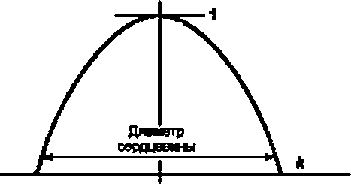

попомнив

Рисунок С.1 - Диаметр поперечт-ого сечения сердцевины. Сканирование интенсивности ближнего поля, способ 1

## С.4.2.2 Способ 2 - Аппроксимация кривой

Метод наименьших квадратов позволяет аппроксимировать часть нормированной диаграммы излучения

*ЦгЩО)* между точками на уровне 10 % и 80 % в следующее степенное выражение:

*1(гЩ0)=1-(г/а)9.* (С.2)

где *а* - радиус сердцевины.

*д -* показатель степени.

При аппроксимации используют переменные *а, 1(0)* и *д.* Выбирают алгоритм аппроксимации таким образом, чтобы элементы этого алгоритма не оказывали значительного влияния на результаты.

Определяют диаметр поперечного сечения по аппроксимированной экслоненциатъной кривой при *Ца}~*0. то есть диаметр равен 2а. где *а* - радиус (рисунок С.2).

Примечание - Исследования показывают, что способы 1 и 2 дают примерно одинаковые значения для диаметра поперечного сечения сердечника (см .рисунок С.З).

Нершяювенновбтоеневпот

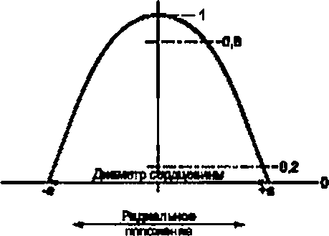*\*Л*

Рисунок С.2 - Диаметр поперечного сечения сердцевины. Сканирование интенсивности ближнего поля, способ 2

Ошб1 *

### Способ 2 0

Рисунок С.З - Распределение интенсивности ближнего поля в области границы сердцевина-оболочка

14

## ГОСТ Р МЭК 60793-1.20-2012

С.5 Результаты

В дополнение к результатам, указанным а разделе 10. и в зависимости от установленных требований, по за­ просу должна быть предоставлена следующая информация.

С.5.1 Тип детектора и размер апертуры {только для методики единичного сканирования ближнего поля).

С.5.2 Детали методики единичного сканирования ближнего поля и оценочное значение разрешения (только для методики единичного сканирования ближнего поля).

15

## ГОСТ Р МЭК 60793-1-20-2012

Приложение D (обязательное)

## Требования, относящиеся к методу D. Механическое измерение диаметра

Настоящий метод механического измерения диаметра применяют для точного определения диаметра обо­ лочки кварцевого волокна (типы А1 и А2. а также все категории В). Этот метод используют при применении откали­ брованных образцов волокна в промышленности в качестве эталонных материалов.

## 0.1 Оборудование

При измерении использую* два контакта, по одному с каждой стороны испытуемого волокна. Лицевые по­ верхности контактов должны быть плоскими и параллельными друг другу и обеспечивать достаточно малое при­ лагаемое усигме, чтобы контакты не деформировали волокно. Если оба или один из контактов не плоские и если волокно деформируется контактгми. тогда усилив сжатия должно быть скорректировано.

Ниже приведено схематическое изображение измерительного оборудования (рисунок D. 1).

Держатель обрвя|в

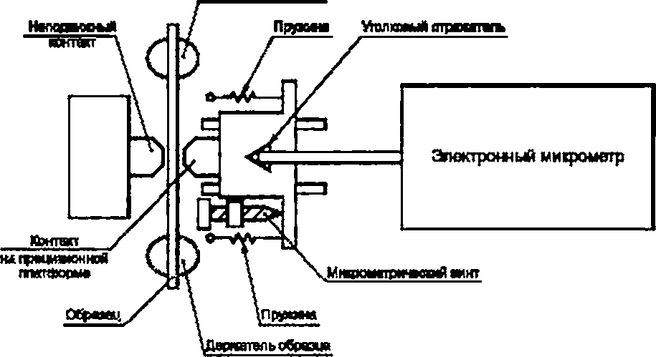

Рисунок 0.1 - Вид сеерху типичной системы с использованием электронного микрометра

## Контакты

В системе два контакта: неподвижный и подвижный. Подвижный контакт монтируют на микроманипуляторе, или он может двигаться свободна например на воздушном подшипнике. Подвижный контакт должен удерживаться напротив неподвижного контакта или волокна пружинами, или подвешенным грузом, или другими средствами.

## Система электронного микрометра

Электронный микрометр, нзпример интерферометр двойного хода Михельсона, можно использовать с угол­ ковым отражателем или плоским зеркалом для точного измерения движения платформы и. следовательно, под­ вижного контакта.

## 0.1.3 Держатель образца

Образец удерживают между лицевыми поверхностями контактов. Короткие образцы могут выступать за пре­ делы зажимного устройстве, или за V-блок. или за другое аналогичное крепление.

## Отбор и подготовка образцов

Образец может быть любой длины или 8 соответствии с установленной е технических условиях на волокно.

## 16

ГОСТ Р МЭК 60793-1.20-2012

При измерении диаметра оболочки удаляют все покрытия - защитное, или буферное, или то и другое - полностью.

Так как на торцевых поверхностях образца измерение не проводят, то особых требований к ним не предъ­ являют.

## Порядок проведения измерений

* + 1. Принцип измерений

Диаметр образца измеряют пргеедемюм а соприкосновение противоположных сторон образца с контактами [1J. Усилив соприкосновения может быть отрегулировано до такой степени, чтобы деформацию образца и контактов не учитывать. Величина реально применяемого усилия должна быть согласована между изготовителем и заказчиком в зависимости от материалов образца или контактов.

Промежуток между контактами точно измеряют электронным микрометром.

Если деформацией нельзя пренебречь, делают математическую поправку для измеренного промежутка.

## Проведение измерений

Поверхности контактов зачищают и микрометрический винт поворачивают до соприкосновения поверхно­ стей контактов друг с другом. Затем поворачивают микрометрический винт до тех пор. пока контакты не будут удер­ живаться вместе только натяжением пружины. Показания расстояния на электронном микрометре регистрируют.

Далее микрометр регулируют таким образом, чтобы промежуток между поверхностями контактов был боль­ ше диаметра образца. Образец волокна устанавливают на держателях между поверхностями контактов. Медлен­ но поворачивают микрометрический винт до соприкосновения поверхностей контактов с волокном и удержания е контакте тогъко за счет натяжения пружины. Показания расстояния на электронном микрометре регистрируют. Диаметром образца является разноль между первым и вторым показаниями плюс любые поправки вследствие сжатия. Для достижения стабильны» результатов измерение повторяют несколько раз.

## 0.4 Расчеты

Для подтверждения воспроизводимости результатов измерений регистрируют средний диаметр образца и стандартное отклонение, полученное в реэутътатв нескольких измерений.

Некругл ость волокна определяют путем проведения серии измерений, при которых волокно вращают после каждого измерения.

## D.5 Результаты

В дополнение к результатам, указанным в разделе 10. и в зависимости от установленных требований, по за­ просу должна быть предоставлена следующая информация.

* + 1. Описание испытательного оборудования, включая материалы, из которых изготовлены контакты, и уси­ лие соприкосновения контактов и образца.
    2. Поправочный коэффициент, если он используется.

17

## ГОСТ Р МЭК 60793-1-20-2012

Приложение ДА (справочное)

## Сведения о соответствии ссылочного международного стандарта национальному стандарту Российской Федерации

Таблица ДАЛ

|  |  |  |
| --- | --- | --- |
| Обозначение ссылочною ыежлумаоодиою стаиааота | Степень соответствия | Обозначение и наименование соответствующего национального станааота |
| МЭК 61745 | - | • |
| * Соответствующий нацио-тальный стандарт отсутствует. До его утверждения рекомендуется использовать перевод на русский язык данного международного стандарта, который находится 8 ОАО «ВНИИКПа. | | |

## 18

ГОСТ Р МЭК 60793-1.20-2012

Библиография

[1 *Янг М.. Хэйл ПМ. Мвхальс С.Е.* Геометрия оптического волокна: Точные измерения диаметра обо­ лочки *И* Исследовательским журнал Национального института стандартов и технологии. Март - апрель 1993. Т. 98. Ч. 2. С. 203—216 *(Young. М.. Hale. P.D.. Mechels. S.E.* Optical Fiber Geometry: Accurate Measurement of Cladding Diameter. Journal of Research of the National Institute of Standards and Technology. March - April 1993, voi. 98. no 2. p. 203—216)

19

## ГОСТ Р МЭК 60793-1-20-2012

УДК 681.7.068:006.354 ОКС 33.180.10 Э59 ОКП63 6570

Ключевые слова: волокна оптические, геометрия волокна, испытательное оборудование, методы из­ мерений. обработка результатов

Редактор *И. В. Алферова* Технический редактор *А.Б. Заварзина* Корректор *В.Г.* Смолин

Компьютерная верстка *Д.Е. Першин*

Слано о набор 20.02.2014. Подписано а печать 7.06.2014. Формат 60x641(3 Гарнитура Ариал Уел. печ. л. 2.79. Уч.-изд. л. 2.18. Тираж 78 экэ За к 3738.

Набрано а ООО «Акалемиздат». [www.academi2dal.iu](http://www.academi2dal.iu/) [temn@academizdal.ru](mailto:temn@academizdal.ru)

Издано и отпечатано во

ФГУП «СТАНДАРТИНФОРМ». 123095 Москва, Гранатный пер.. 4. [www.gosbnfo.ru](http://www.gosbnfo.ru/) [info@gostinfo.rii](mailto:info@gostinfo.rii)

### [Elec.ru](https://www.elec.ru/)

Электротехническая библиотека Elec.ru